Безопасная консервация: основные правила
Советы от специалистов отдела дезинсекции Института дезинфектологии ФБУН «ФНЦГ им. Ф. Ф. Эрисмана» Роспотребнадзора.
Telegram VK Ok

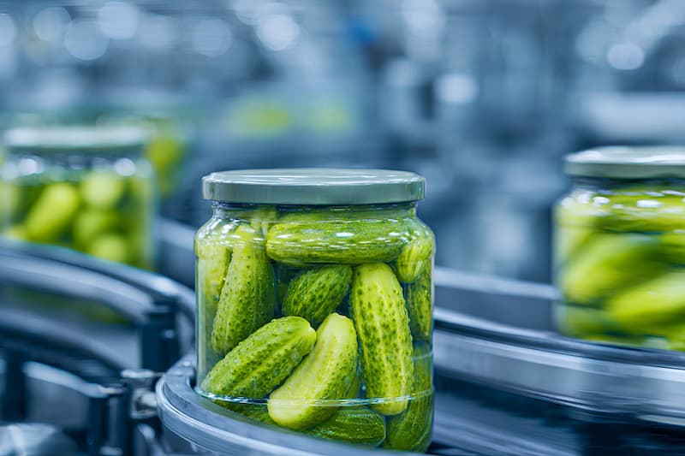
© Щеголева Ольга / Фотобанк Лори
Осенью, когда урожай овощей, фруктов и грибов особенно щедрый, многие хозяйки заготавливают продукты на зиму, стремясь сохранить их полезные свойства, вкус и аромат. Для того чтобы консервы долго оставались качественными и безопасными, важно следовать правилам подготовки сырья, посуды и места хранения. Любая ошибка в процессе консервации может испортить продукт и привести к пищевому отравлению. Чтобы заготовки получились вкусными и полезными, следуйте простым рекомендациям.
Подготовка продуктов
Перед началом работы обязательно вымойте руки с мылом. Овощи, фрукты и грибы, которые вы собираетесь консервировать, должны быть свежими, не иметь повреждений и признаков порчи. Гнилые плоды смело выбрасывайте. Даже небольшое повреждение может стать местом размножения опасных микроорганизмов, например, возбудителей: ботулизма (Clostridium botulinum), пищевых токсикоинфекций (Clostridium perfringens и Bacillus cereus).
Бактерии часто находятся на поверхности плодов, поэтому тщательно промойте продукты под проточной водой, используя мягкую щетку или губку для удаления загрязнений. Следите, чтобы на поверхности продуктов не осталось частиц земли и другой грязи. Некоторые хозяйки используют метод бланширования: овощи, фрукты и грибы обдают кипятком, затем сразу же помещают в холодную воду.
Подготовка и стерилизация тары
Проверьте целостность банок, убедитесь, что на них нет трещин и сколов. Лучше всего для консервации использовать новые крышки без вмятин и ржавчин. Банки и крышки необходимо промыть горячей водой с добавлением моющего средства, уделяя внимание резиновым прокладкам и крышкам. После промывания тару надо высушить и простерилизовать.
Для стерилизации можно выбрать один из следующих методов.
- Кипячение. Вскипятите воду в кастрюле и поставьте туда банки горлышком вверх на 15–20 минут. После этого аккуратно переместите банки на сухое полотенце горлышком вниз, давая обсохнуть. Таким же способом обработайте крышки.
- Стерилизация паром. Вскипятите воду и 5 минут подержите над паром банку горлышком вниз так, чтобы пар ее полностью заполнил. Поставьте банку вверх дном на чистое полотенце, чтобы конденсат стек. Крышки простерилизуйте в дуршлаге над кипящей кастрюлей.
- Обеззараживание в посудомоечной машине. Выберите режим работы при высокой температуре и промойте банки одновременно вместе с крышками.
- Стерилизация в духовке. Разогрейте духовой шкаф до 100–130 °C, поместите туда банки. Выдержите около 5 минут, затем оставьте охлаждаться внутри закрытой духовки примерно на 20 минут.
Стерильные банки используйте сразу же после обработки. Заполнив их, герметично закрутите крышками и переверните вверх дном, чтобы создать вакуум.
Условия хранения
Домашнюю консервацию рекомендуется хранить в сухом прохладном помещении, защищенном от солнечного света и источников тепла. Обращайте внимание на состояние ваших запасов: вздутые крышки, появление пузырьков воздуха в банке, изменение цвета, запаха или консистенции продукта свидетельствуют о порче. Открытые заготовки нужно хранить в холодильнике и употреблять в короткие сроки.
Следуя этим простым правилам консервации, вы сохраните вкус и пользу летних продуктов надолго, избежав риска пищевого отравления.
Больше полезной информации по санитарной безопасности и профилактике опасных заболеваний на сайте санщит.рус.

